Упутство за коришћење апликације за евиденцију публикованих резултата истраживача

1. Увод 2
2. Претраге публикованих резултата 4
3. Регистрација и пријављивање 5
4. Унос података о публикованом резултату 9
5. Приказ и измена личних података 17

Увод
Ово Упуство је посебно припремљено за истраживаче са Природно-математичког факултета. Наиме, сви подаци које су истраживачи унели у систем „Картони научних радника“ до 25. 11. 2009. године су преписани у овај софтверски систем. При овом препису уочено је да постоје различити називи за исте часописе и зборнике радова. Департмани су урадили сређивање ових података тако да су колико је било могуће (препознатљиво) часописима и зборницима радова додељени јединствени називи. Овако сређене називе истраживачи не могу мењати, међутим, ако се часопис или зборник радова не налази у бази података онда га истраживач може додати и унети све податке о својој публикацији. Ако уочите да неке податке о часописима и зборницима радова треба поправити молимо Вас да нас о томе обавестите преко e-mail-а: cris@uns.ac.rs
На основу досадашњег искуства у сређивању података о публикованим резултатима молимо истраживаче да посебно обрате пажњу на следеће:
- Да се потруде да провере да ли се назив жељеног часописа или зборника са конференције већ налази у бази података. Ако се не налази да га унесу са пуним називом. На тај начин ће га и други истраживачи лако наћи под тим именом.
- Пошто се по CERIF моделу захтева и информација на ком језику је оригинални наслов рада молимо Вас да ову информацију обавезно додате за све Ваше радове.
- Такође је важно да при уносу коаутора водите рачуна да ли су већ у бази података. Ако јесу онда само селектујете тачан облик његовог имена и презимена. У овом случају коаутори који су регистровани у систему ће бити обавештени e-mail-ом да је тај његов рад унет у базу података. Наравно, ако коаутора нема у бази података онда ћете унети његове податке.
Пошто смо обухватили све податке по CERIF моделу онда је на први поглед нешто више података на екранским формама. Ово је веома важно зато што ћемо прикупити све релевантне податке о публикованим резултатима, међутим од истраживача се захтева знатно мањи број података за унос који су означени звездицом (*). После ћемо прилагодити екранске форме тако да истраживачи уносе само основне податке о публикованим резултатима.
Апликација се налази на овој адреси: http://cris.uns.ac.rs/ и могу се користити различити веб претраживачи. Препоручује се употреба веб претраживача са којима је апликације тестирана, а то су:
- Internet Explorer 8.x, чија се инсталациона верзија може преузети са ове адресе http://www.microsoft.com/windows/internet-explorer/worldwide-sites.aspx,
- Mozilla Firefox 5.0.x, чија се инсталациона верзија може преузети са ове адресе http://www.mozilla.com/en-US/firefox/firefox.html.
Препоручујемо истраживачима да након регистрације прво преконтролишу своје податке који су преузети из система „Картони научних радника“ употребом опције „Сви резултати“ подменија „Публиковани резултати“.
Надамо се да ова апликација неће имати превише мањкавости. Унапред се извињавамо за све пропусте у апликацији. Уколико уочите неки пропуст, имате неку молбу, жалбу или било какав коментар молимо Вас да нам пошаљете e-mail одабиром ставке  која се налази у десном углу главног менија наше апликације. То је e-mail: cris@uns.ac.rs

Претрага публикованих резултата
Овај део упутства је у изради.

Регистрација и пријављивање
Да би истраживач користио апликацију за евидентирање својих публикованих резултата неопходно је да се региструје и на тај начин креира свој кориснички налог. Регистрацију започиње избором ставке „Регистрација“ главног менија апликације. Након тога корисник уноси своје презиме и име (слика 1).
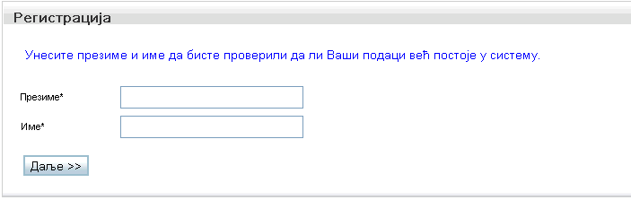
Слика 1. Први корак у регистрацији
Након што корисник притисне дугме „Даље >>“ систем приказује све истраживаче који имају исто или слично име и презиме (слика 2). Основни подаци о неком истраживачу (име, презиме, титула, институција...), као и његове публикације могу постојати у систему и пре него што се корисник регистровао (на пример подаци који су преписани из система „Картони научних радника“).
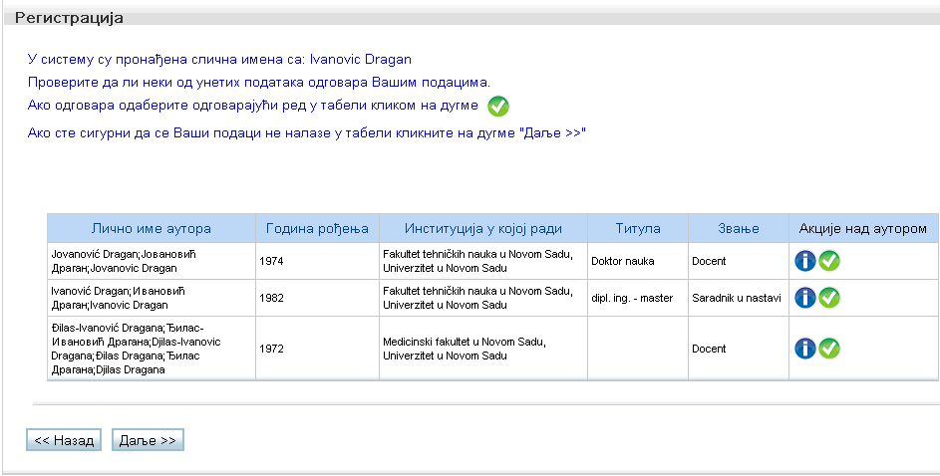
Слика 2. Други корак у регистрацији
Неопходно је да корисник установи да ли основни подаци о њему већ постоје у систему. Корисник одабира одговарајуће податке притиском на дугме , или уколико одговарајући подаци не постоје у систему прелази на следећи корак притиском на дугме „Даље >>“. Након тога корисник уноси остале податке битне за свој кориснички налог (слика 3). Систем не дозвољава унос лозинке мање од шест карактера и веће од десет карактера.
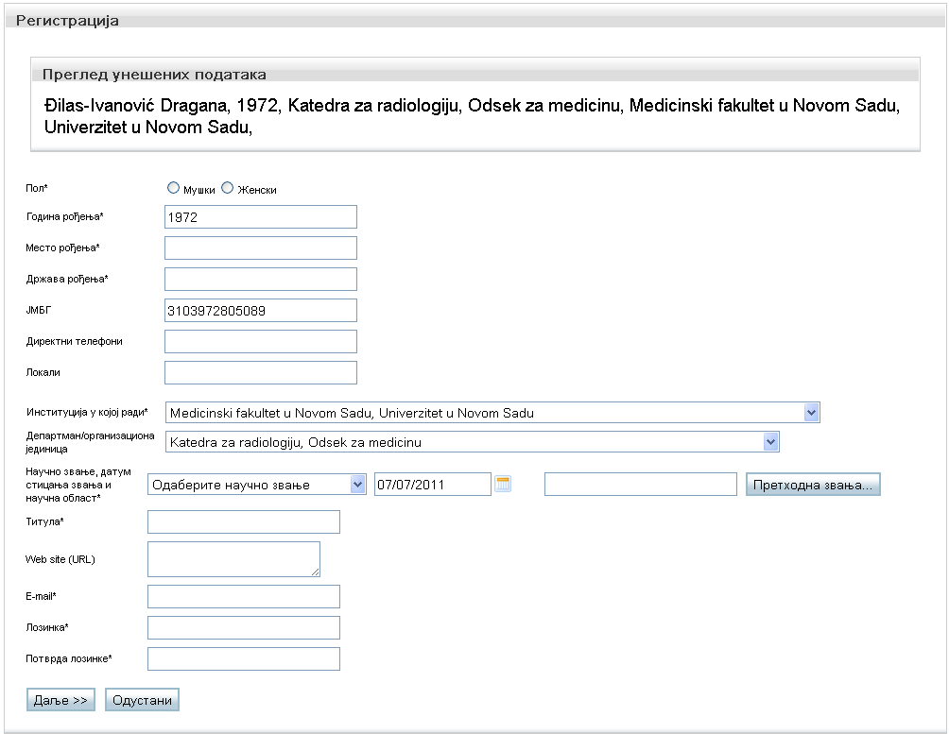
Слика 3. Трећи корак у регистрацији
Након тога корисник уноси своју научну област и биографију (слика 4). Превод ових података је такође могуће унети притиском на дугме „Преводи ...“.
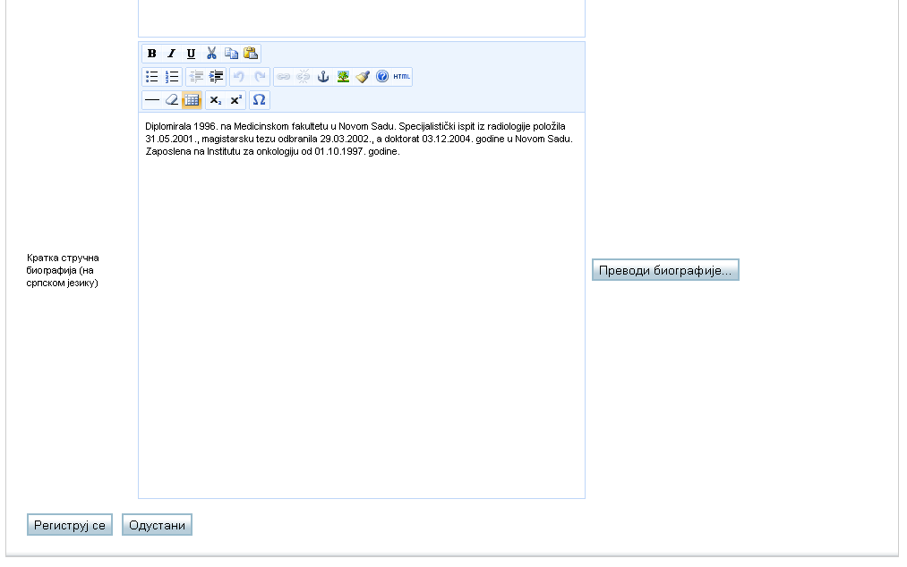
Слика 4. Четврти корак у регистрацији
Притиском на дугме „Региструј се“ (слика 4) кориснички налог је креиран, корисник је пријављен на систем и може почети да га користи. Када се корисник једанпут региструје, сваки наредни пут се само пријављује на систем употребом е-mail-а и лозинке. Пријављивање на систем корисник започиње одабиром ставке „Пријава“ главног менија апликације (слика 5).
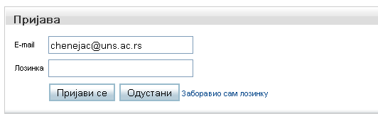
Слика 5. Пријава на систем
Уколико је корисник заборавио лозинку свог корисничког налога, неопходно је да унесе e-mail адресу и да одабере опцију „Заборавио сам лозинку“. Након тога на унесену e-mail адресу систем шаље е-mail у којем је лозинка коју је корисник заборавио.
Изглед главног менија за корисника који је пријављен на систем је приказан на слици 6. Корисник се одјављује са система одабиром ставке „Одјави се“ главног менија апликације.
Слика 6. Изглед главног менија

Унос података о публикованом резултату
Унос података о публикованом резултату корисник започиње одабиром одговарајуће ставке подменија „Публиковани резултати“ (слика 7).
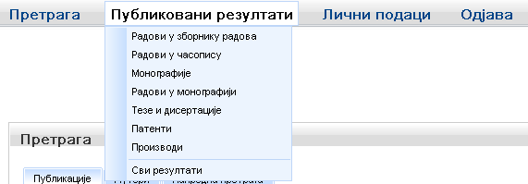
Слика 7. Изглед подменија „Публиковани резултати“
На даље је приказан део апликације који се односи на сегменте за унос података о раду публикованом у часопису. Унос рада публикованог у часопису корисник започиње избором ставке „Радови у часопису“ подменија „Публиковани резултати“. Прво се бира часопис. При избору часописа корисник уноси назив потребног часописа, при чему систем нуди кориснику све часописе чији назив почиње словима које је корисник унео (слика 8). Из понуђене листе корисник може одабрати жељени часопис.
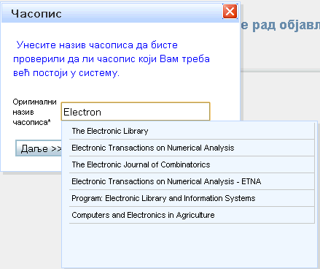
Слика 8. Претрага часописа
Ако корисник не пронађе у понуђеној листи жељени часопис, може покренути и напреднију (фази) претрагу притиском на дугме “Даље >>”. Корисник може скратити речи у називу часописа, али у том случају на крај скраћене речи мора додати тачку. На пример: Elec. Libr. Након тога систем претражује часописе из своје базе података и приказује све часописе који испуњавају критеријум сличности са унетим називом (слика 9). Критеријум сличности два податка (стринга) је дефинисан на следећи начин:
- Једна реч једног податка која није скраћена се не разликује за више од 2 слова од једне речи другог податка. Ако је реч скраћена, онда она мора одговарати почетку једне речи другог податка.
- Ако један податак има више од 5 речи онда претходни критеријум важи за 80% речи.
- Ћирилично и латинично писмо су равноправна писма.
На овај начин се смањује могућност вишеструког уноса истог часописа.
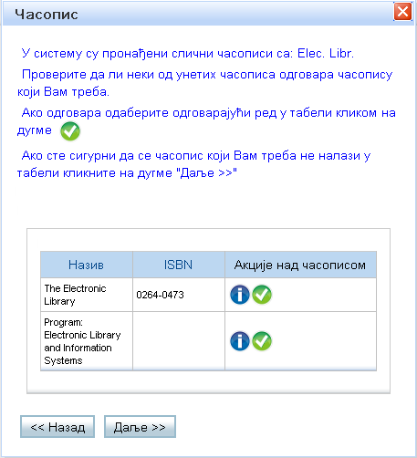
Слика 9. Листа часописа која испуњавају критеријум сличности
Ако у систему не постоји часопис у којем је рад публикован, корисник може дефинисати основне податке о часопису притиском на дугме „Даље >>“, а уколико часопис постоји он се одабира употребом дугмета у одговарајућем реду. Након избора часописа приказани су сви радови из тог часописа у којем је корисник који је пријављен на систем (проф. Душан Сурла) један од аутора (слика 10).
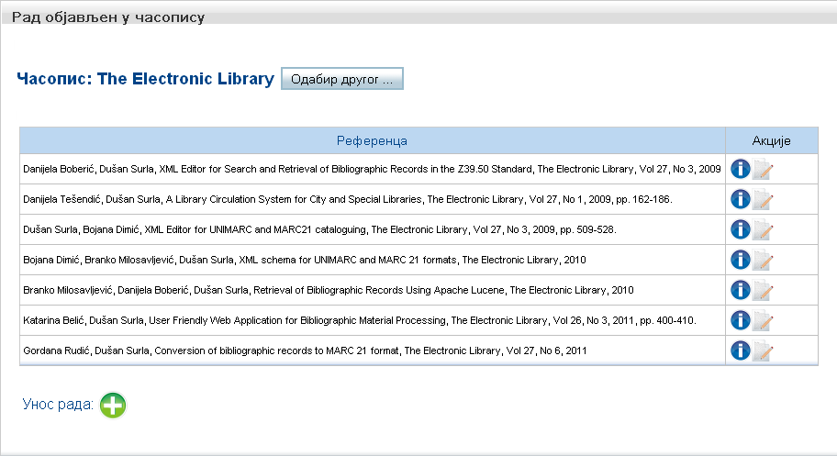
Слика 10. Приказ унетих радова публикованих у часопису
Корисник може мењати податке о раду (). Ако жели додати нови рад онда му се притиском на дугме  отвара екранска форма за унос података. Унос података се реализује кроз два дијалога, први дијалог је приказан на слици 11.
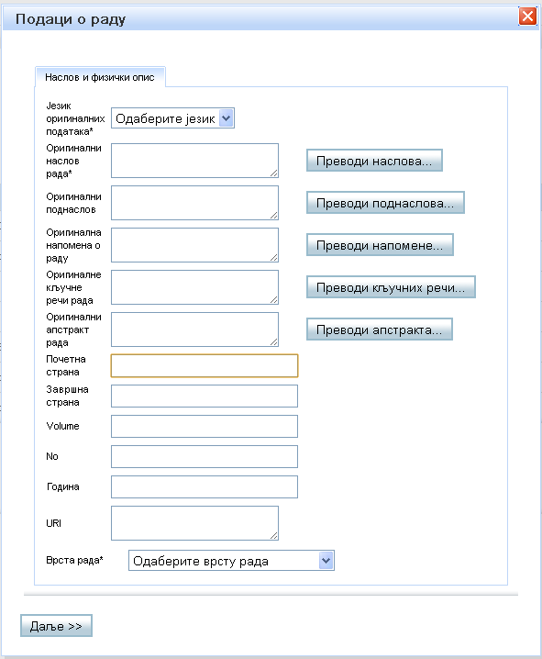
Слика 11. Унос података о раду
Подаци о наслову, поднаслову рада, кључним речима, напомени и апстракту су вишејезични. Њихови преводи на друге језике се могу ажурирати притиском на дугме „Преводи наслова ...“, односно на дугме „Преводи поднаслова ...“, итд. На слици 12 је дијалог помоћу којег се ажурира листа преводених наслова.
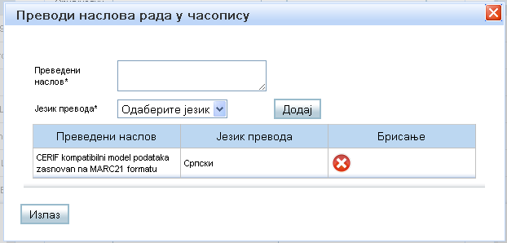
Слика 12. Преводи наслова
Притиском на дугме даље на дијалогу приказаном на слици 10 отвара се други дијалог у уносу података о раду који је намењен дефинисању листе аутора. Овај дијалог је приказан на слици 13. Корисник може унети само рад у којем је он један од аутора. У примеру (слика 13) пријављен је корисник Душан Сурла који не може бити обрисан из листе аутора. Остали аутори могу бити обрисани из листе аутора (). За сваког аутора потребно је одабрати из падајуће листе његову варијанту имена која се јавља на раду. Ако не постоји одговарајућа варијанта имена може се додати (). Редослед аутора се може изменити ().
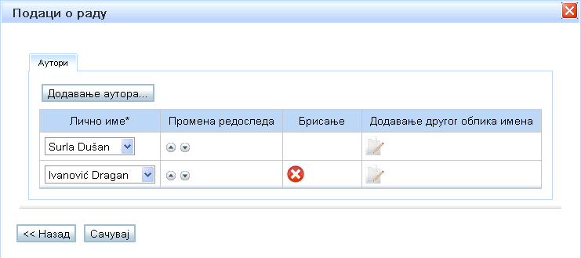
Слика 13. Ажурирање листе аутора рада
Притиском на дугме „Додавање аутора...“ покреће се форма помоћу које је могуће пронаћи потребног истраживача у систему и додати га у листу аутора рада који се уноси.
Први дијалог на којем се уноси презиме и име потребног истраживача је приказан на слици 14. При уносу презимена систем нуди кориснику све истраживаче чије презиме почиње словима које је корисник унео. Из понуђене листе корисник може одабрати жељеног истраживача. Као што код избора часописа корисник може скратити речи у називу часописа, тако и у овом случају може скратити презиме и име истраживача кога тражи.
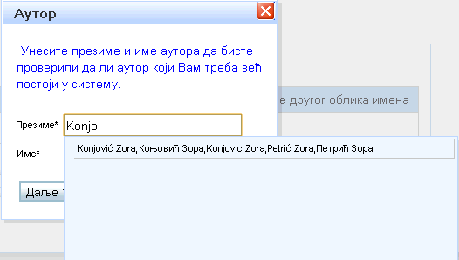
Слика 14. Претрага аутора
Притиском на дугме “Даље >>” покреће се напреднија (фази) претрага истраживача из базе података и приказују се све истраживачи чије презиме и име испуњава критеријум сличности са унетим презименом и именом (слика 15). Критеријум сличности је дефинисан раније у овом упутству испод слике 8.
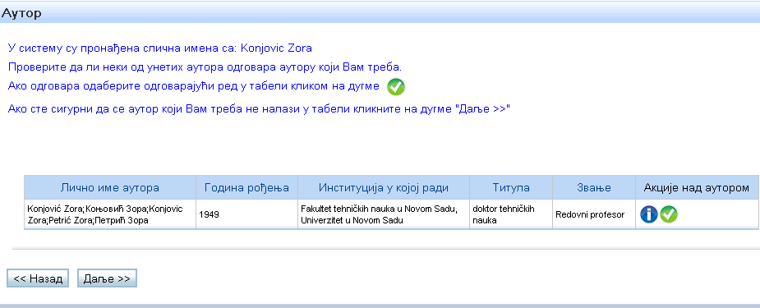
Слика 15. Листа аутора који испуњавају критеријум сличности
Ако подаци о истраживачу не постоје у систему корисник може унети основне податке о истраживачу, а ако постоје корисник може одабрати из листе траженог истраживача.
Након ажурирања листе аутора рада, корисник може завршити унос података о раду публикованом у часопису. На слици 16 приказана је измењена листа радова пријављеног аутора у часопису The Electronic Library.
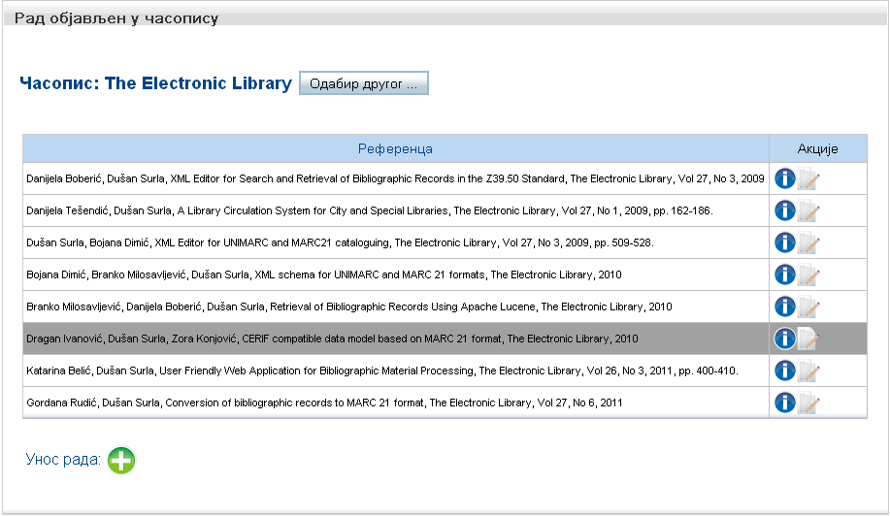
Слика 16. Приказ унетих радова публикованих у часопису
Аналогани претходно описаном сегменту за унос података о резултату публикованом у часопису су и сегменти за унос података о раду публикованом у зборнику радова са научно-стручне конференције, унос података о монографији, унос података о раду публикованом у монографији, унос података о тези или дисертацији, унос података о патенту и унос података о пројекту.
У подменију „Публиковани резултати“ постоји и опција „Сви резултати“ помоћу које корисник може прегледати све своје унете библиографске податке (слика 17). Измена података се покреће одабиром ставке одговарајућег реда у табели.
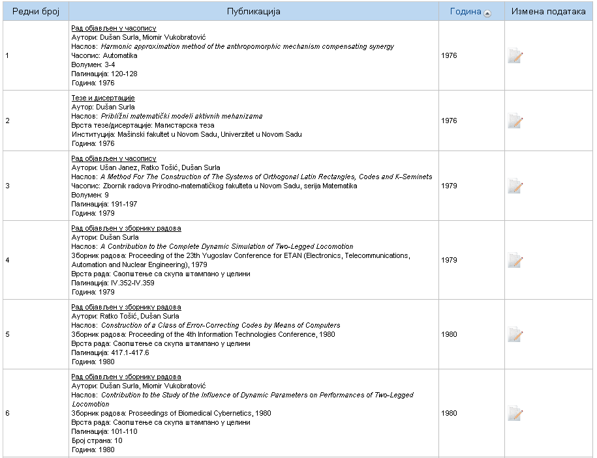
Слика 17. Приказ свих резултата

Приказ и измена личних података
Корисник може мењати своје личне податке, области истраживања, биографију, лозинку и може додавати облике свог личног имена (лично име на различитим језицима и писмима). Набројане активности корисник започиње одабиром одговарајуће ставке подменија „Лични подаци“ (слика 18).
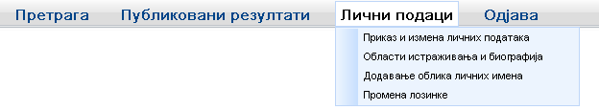
Слика 18. Изглед подменија „Лични подаци“

